**ESCUELA DE INGENIERÍA CIENCIA Y TECNOLOGÍA**

**UNIVERSIDAD DEL ROSARIO**

# INTRODUCCIÓN

Una base de datos es un sistema organizado que permite almacenar, gestionar y recuperar datos de manera eficiente.

Estas bases, en el mundo actual, son cada vez mas necesarias en un entorno empresarial, este proyecto tiene como objetivo desarrollar una base de datos eficiente para un cliente.

La idea de la implementación de esta base de datos es optimizar algunos procesos internos del cliente para que este pueda tomar mejores decisiones y más informadas.

Este documento detallará el proceso de diseño e implementación de la base de datos para el uso de nuestro cliente.

# CLIENTE Y OBJETIVOS

El cliente es Ceinfes y Asesorias académicas milton Ochoa, esta es una empresa de educación centrada en productos que preparan a jóvenes para la presentación de las pruebas nacionales ICFES, la empresa tiene varios productos que vende tanto a particulares como a colegios.

Al momento de vender cursos a los colegios del país, en muchas ocasiones los vendedores tienen que esforzarse mas para que el colegio acepte la propueste, es por esto que la base de datos del cliente esta centrada hacia que es lo que se vende a los colegios, y que tan difícil es venderles.

Para poder completar el proyecto se establecieron los siguientes objetivos:

* Crear una base de datos para el cliente
* Organizar y recopilar datos con el propósito de adquirir información de los posibles compradores de una mejor manera
* Archivar las ventas de los productos/servicios de la empresa
* Manipular la base de datos según las necesidades que se presenten

# STAKEHOLDERS

La base de datos, aunque es para la empresa va a tener impacto sobre varias personas, estos están divididos por el interés que tienen sobre la base de datos y el impacto que tienen sobre esta.

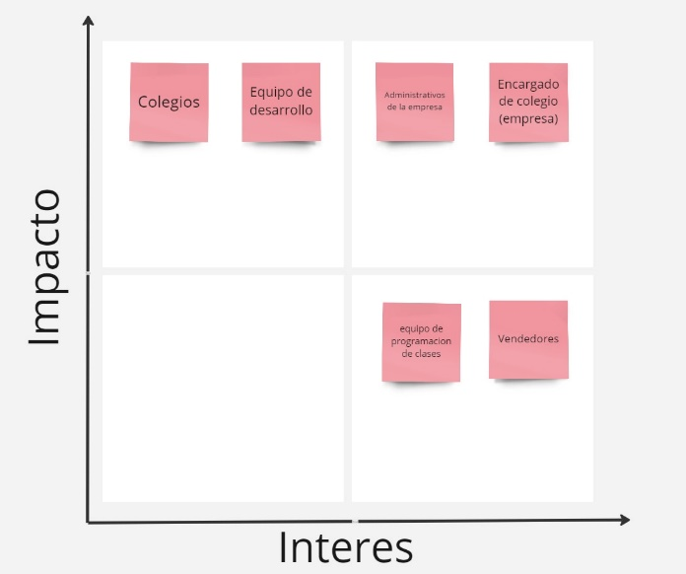

Las partes involucradas son:

* **Administrativos:** son los dueños de la empresa los cuales requieren la base de datos para aumentar las ventas de esta.
* **Encargados del colegio:** son aquellos que se encargan de gestionar al colegio internamente en la empresa, se encargan de mantener buenas relaciones con los colegios.
* **Equipo de programación:** son aquellos que dependiendo del producto comprado por el colegio se encargan de programar el envío de material y la ida de profesores al colegio.
* **Vendedores:** son los que se encargan de ir al colegio a vender los productos y gestionar los precios y descuentos que sean necesarios.
* **Colegios:** son aquellos a los que se le venden los cursos.
* **Equipo de desarrollo:** son los que se encargan de la gestión de la base de datos.

# REQUISITOS FUNCIONALES Y NO FUNCIONALES

El proyecto cuenta con los siguientes requisitos funcionales y no funcionales

# DIAGRAMA DE CLASES Y DIAGRAMA ENTIDAD – RELACION.

Para el proyecto es crucial contar con herramientas que permitan modelar de manera clara y precisa tanto la estructura de los datos como las relaciones entre ellos. Para esto se hicieron dos diagramas que sirven para este objetivo.

* Diagrama de Clases:

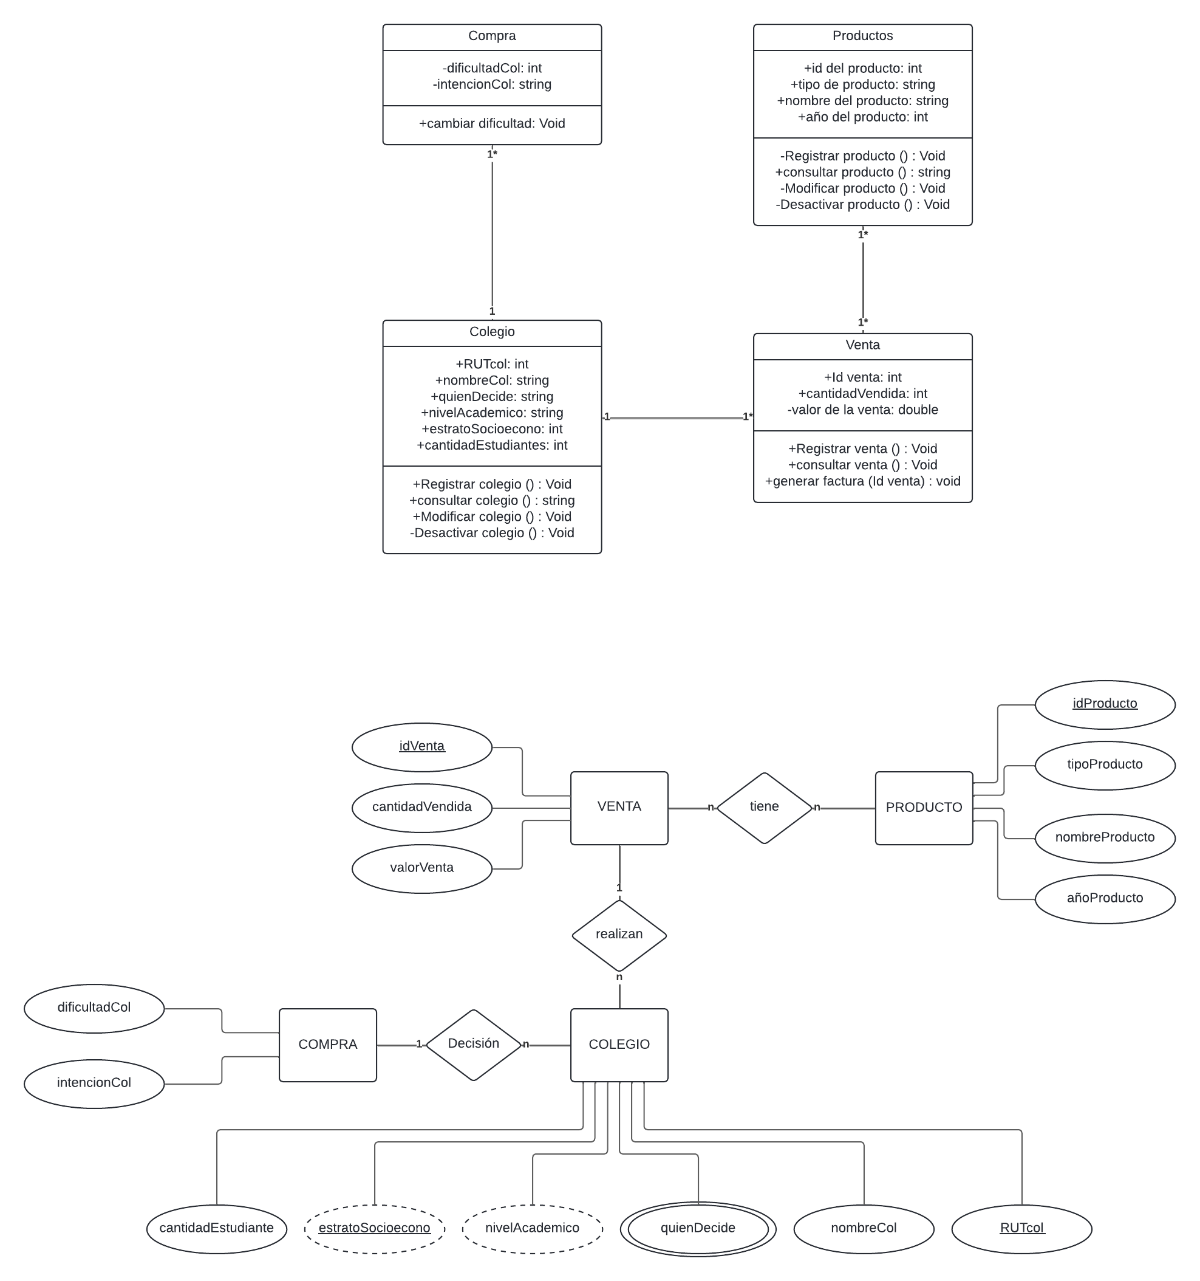

* Modelo Entidad-Relación:



Como es difícil visualizar cada uno de los diagramas se pueden revisar a través del siguiente enlace de GitHub:

<https://github.com/Sparta551/Pre-icfes>

Además de poder revisar la organización de lar tares que tiene cada persona en el siguiente enlace:

<https://trello.com/invite/b/66ba07fabc15585c39d42909/ATTId4cfda38269336b0a67bc5fd3197766101DFA19B/product-backlog>